Opakování učiva fyziky 7. ročníku

- Autobus jedoucí z Prahy do Písku jede 1 h 45 minut. Za tuto dobu ujede 205 km. Vypočítej průměrnou rychlost autobusu.

- Dopočítej chybějící údaj v obrázku, výsledek převeď na centimetry:
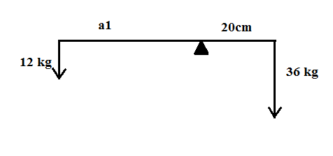

- Obsah obou chodidel člověka je 600 cm², jeho hmotnost je 90 kg. Jak velký tlak způsobuje tento člověk na podlahu, stojí-li na obou nohou?

- Obsah malého pístu hydraulického lisu je 40 cm². Působí na něho tlaková síla 100 N. obsah velkého pístu je 300 cm². Urči tlakovou sílu, kterou působí kapalina na velký píst. Nakresli obrázek tohoto zařízení a popiš ho.

- Jak velký hydrostatický tlak je v moři v hloubce 30 m? Hustota mořské vody je 1030 kg/m³. Výsledný tlak převeď na kPa.

- Jak velkou vztlakovou silou je nadlehčováno těleso o objemu 0,14 m³, je-li zcela ponořeno do vody?

